
МИНОБРНАУКИ РОССИИ
Федеральное государственное бюджетное образовательное учреждение
высшего образования
«МИРЭА − Российский технологический университет»
РТУ МИРЭА
Институт информационных технологий (ИИТ)
Кафедра цифровой трансформации (ЦТ)

ОТЧЕТ ПО ПРАКТИЧЕСКОЙ РАБОТЕ
по дисциплине «Информационные системы управления корпоративным контентом и взаимоотношениями с клиентами»

Практическое занятие № 6
Задание № 1 - № 3

Студент группы ИНБО-01-17 | ИНБО-12-23, Полиэктов М. А. | (подпись)
Преподаватель | Копылова Я.А. | (подпись)
Отчет представлен | « 28 » сентября 2026 г.

Москва 2026 г.
Цель занятия: продолжение ознакомления с базовым функционалом Битрикс24
Постановка задачи: Выполнение заданий 1-3 из методических указаний.

Результат работы:
ЗАДАНИЕ 1. РАБОТА С РОБОТАМИ:
  - Укажите данные пользователя в своём профиле;
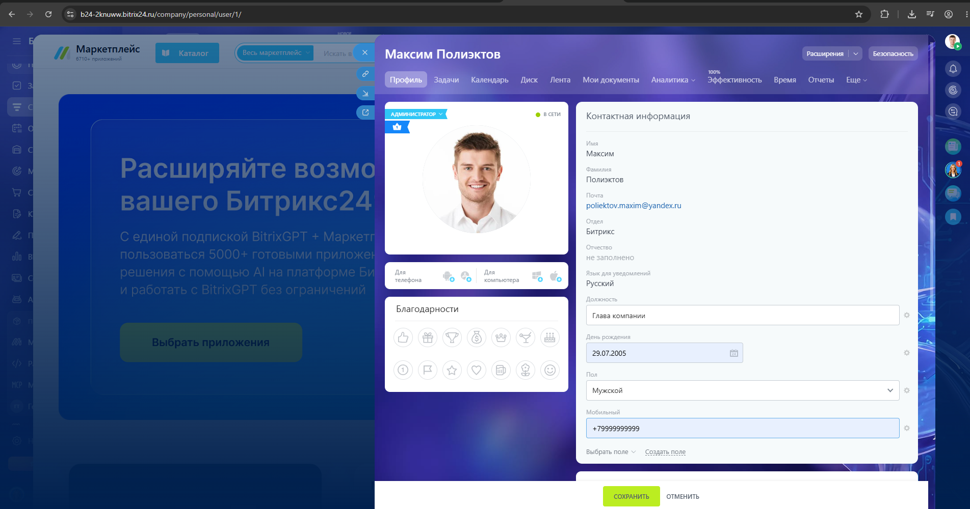
Рисунок 1 – Заполнение данных пользователя (часть 1)
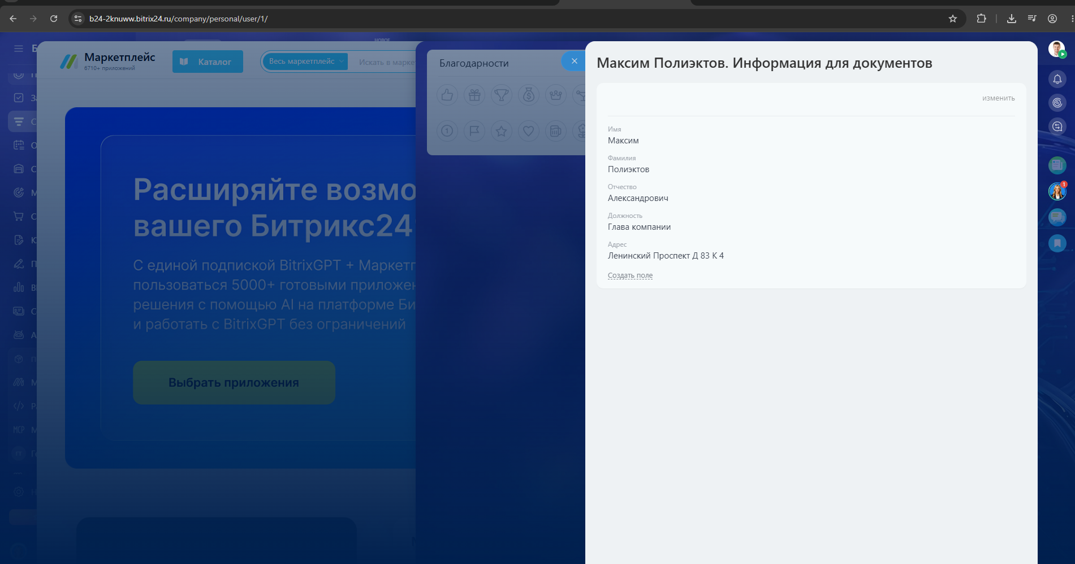
Рисунок 2 – Заполнение данных пользователя (часть 2)

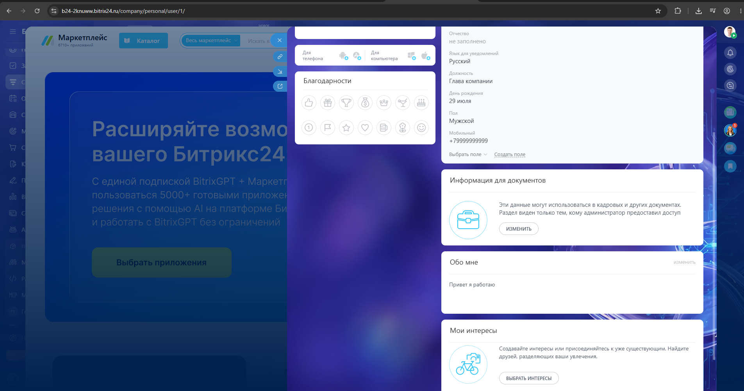
Рисунок 3 – Заполнение данных пользователя (часть 3)

  - Создайте Робота для работы с CRM формами из разных источников (звонок и электронная почта), которые назначают ответственного;
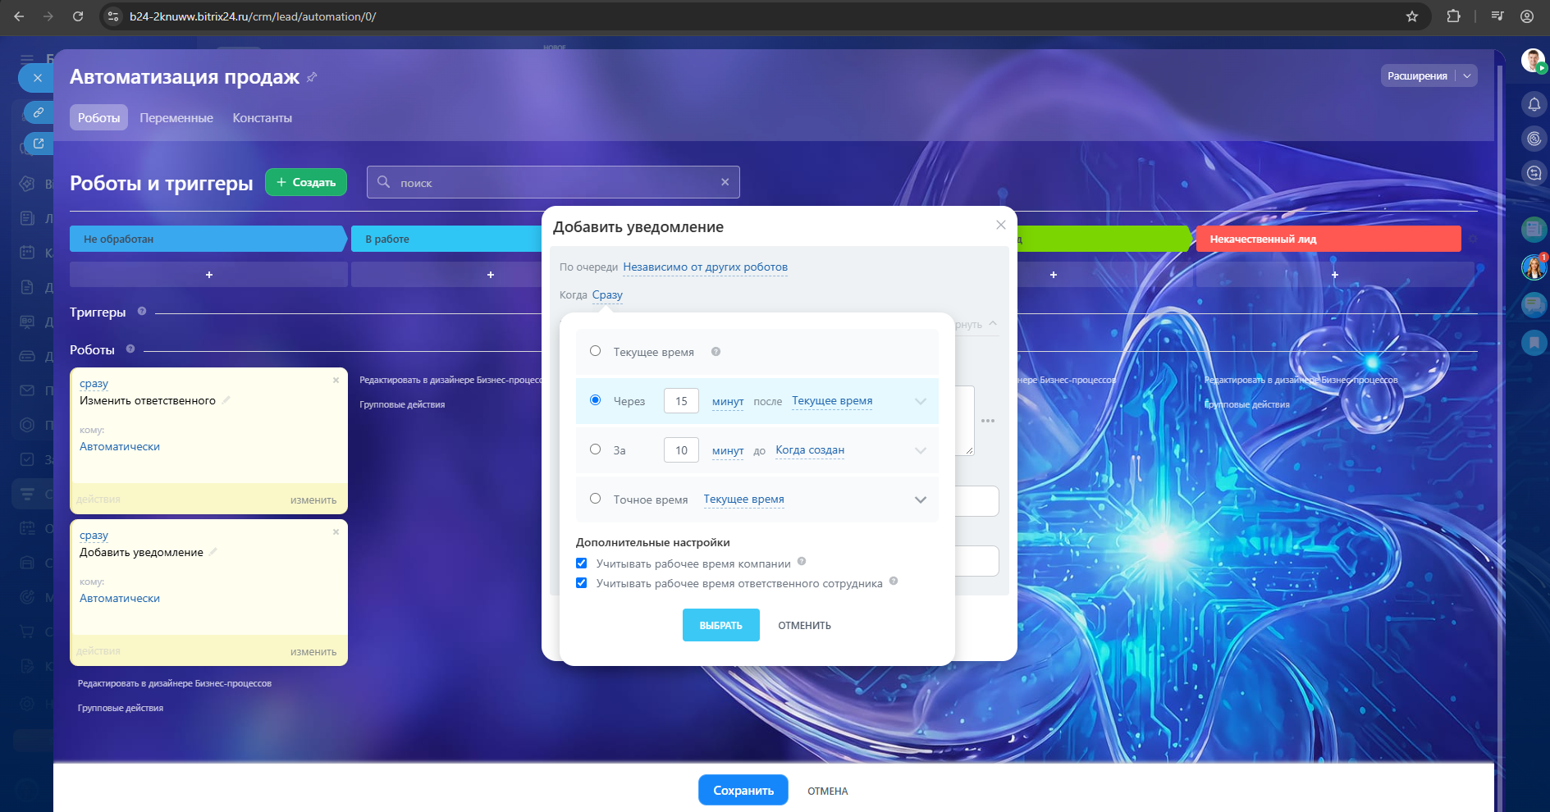Рисунок 4 – Создание робота, уведомляющего после 15 минут (часть 1)
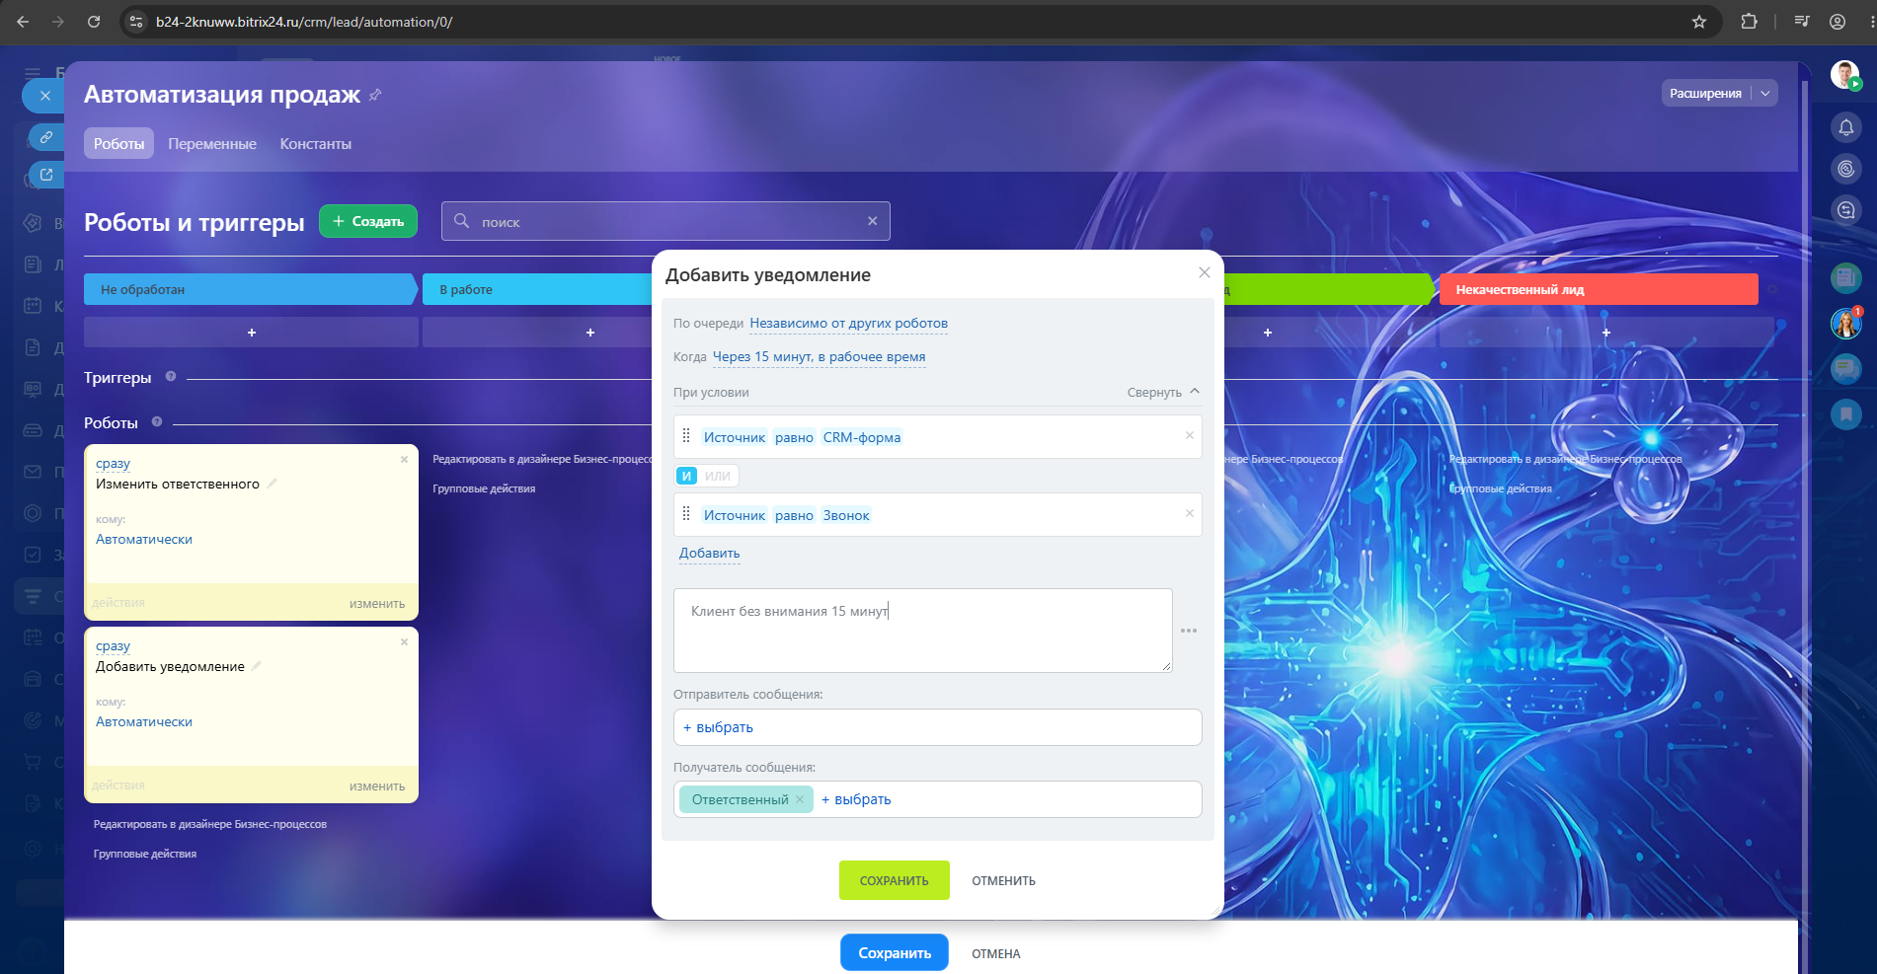
Рисунок 5 - Создание робота №1, уведомляющего после 15 минут (часть 2)
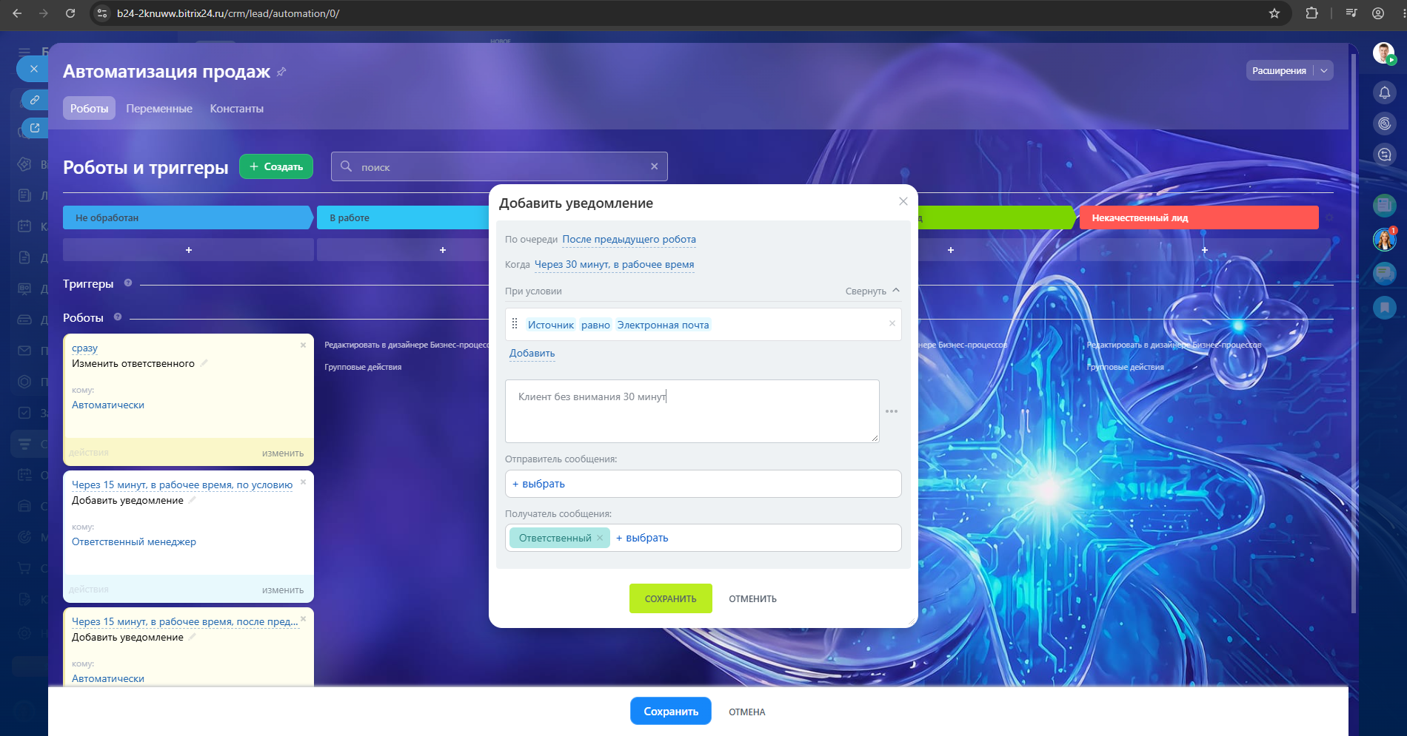
Рисунок 6 – Создание робота №2, уведомляющего после 30 минут
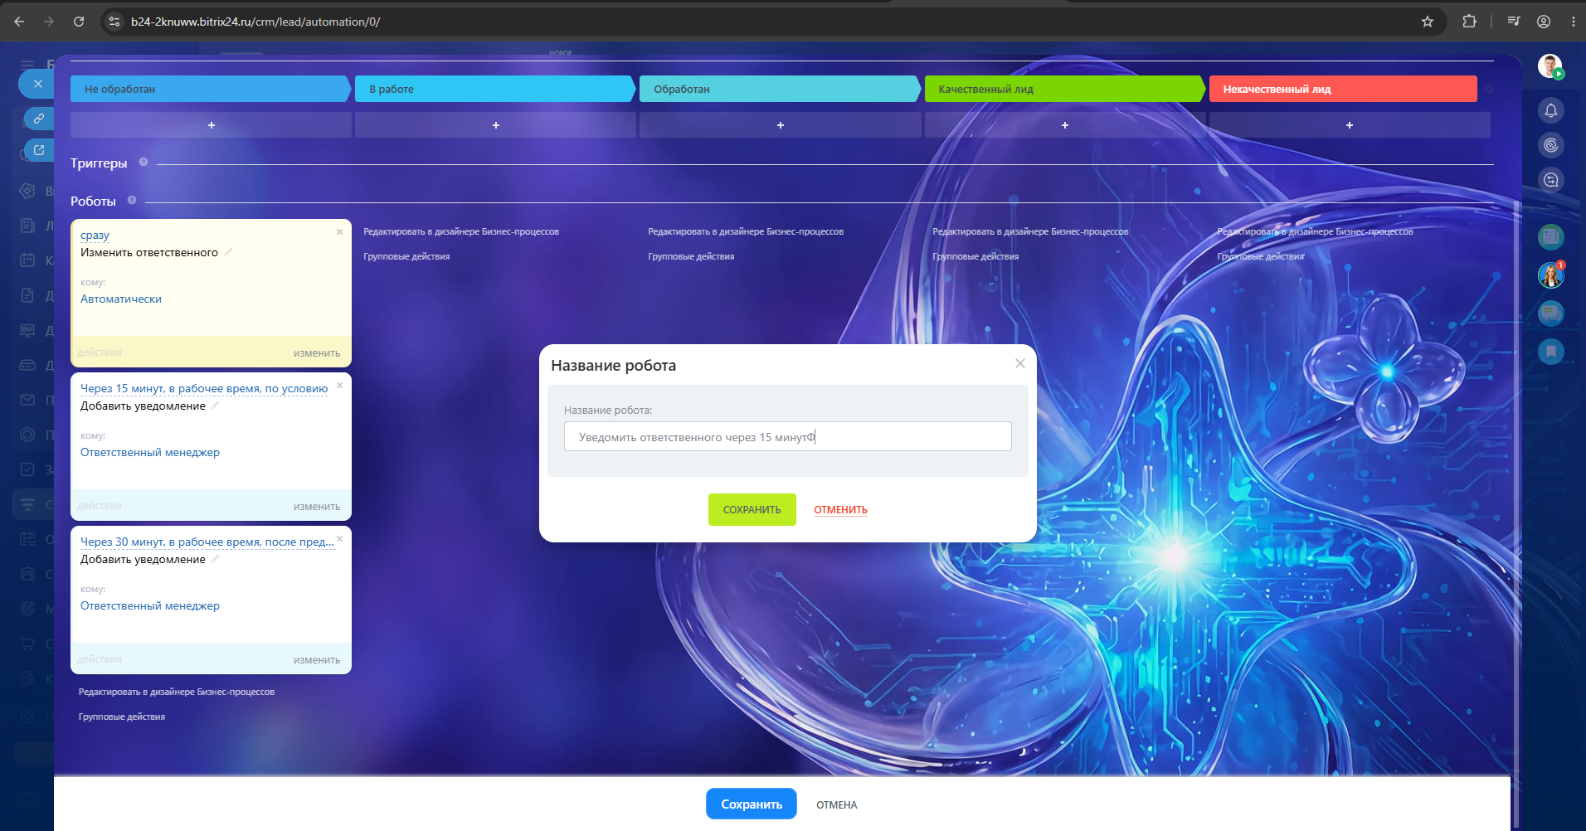
Рисунок 7 – Изменение названия первого робота
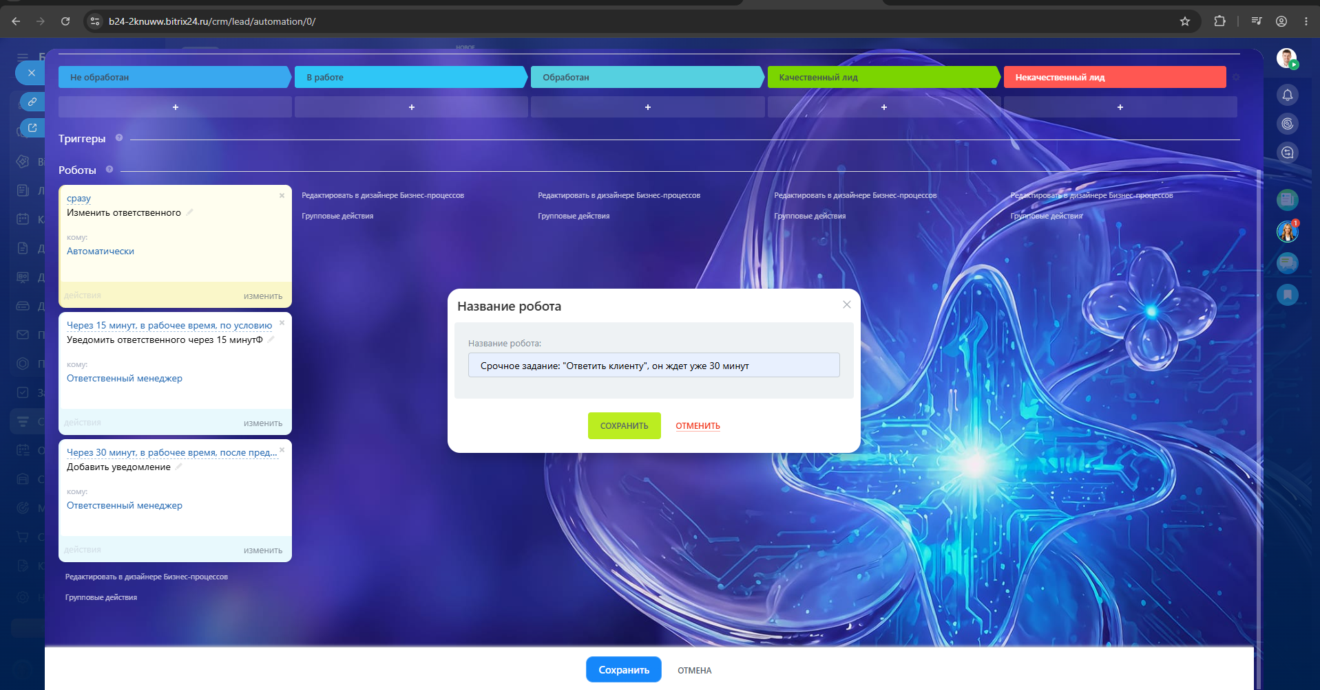Рисунок 8 – Изменение названия второго робота
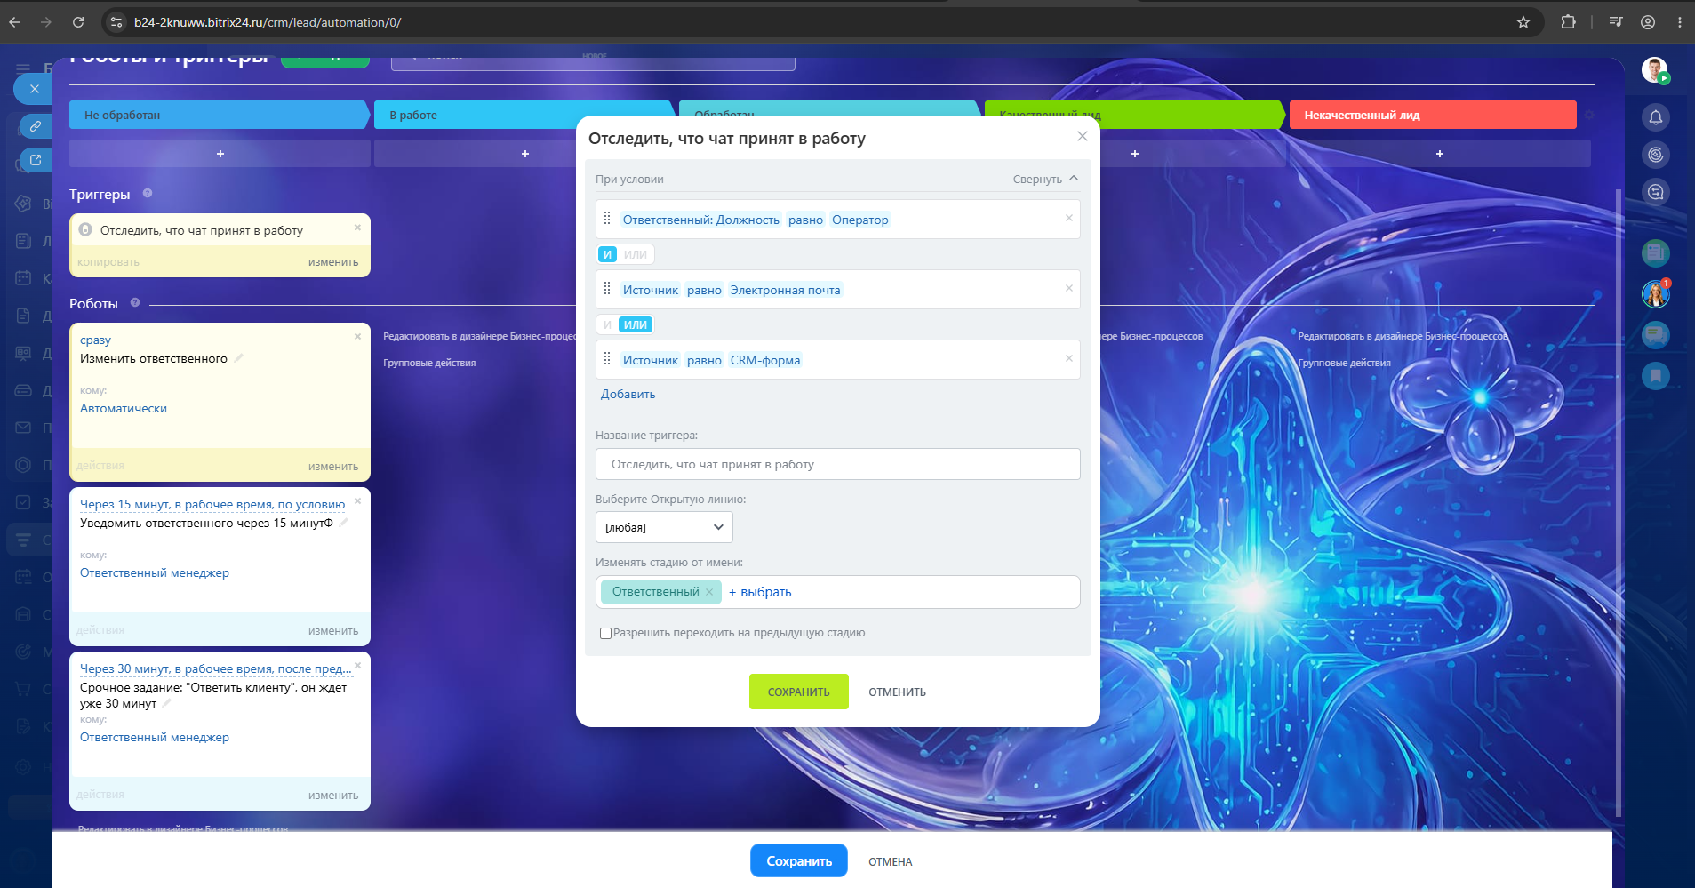
Рисунок 9 – Создание робота №3, переводящего в статус «В работе»
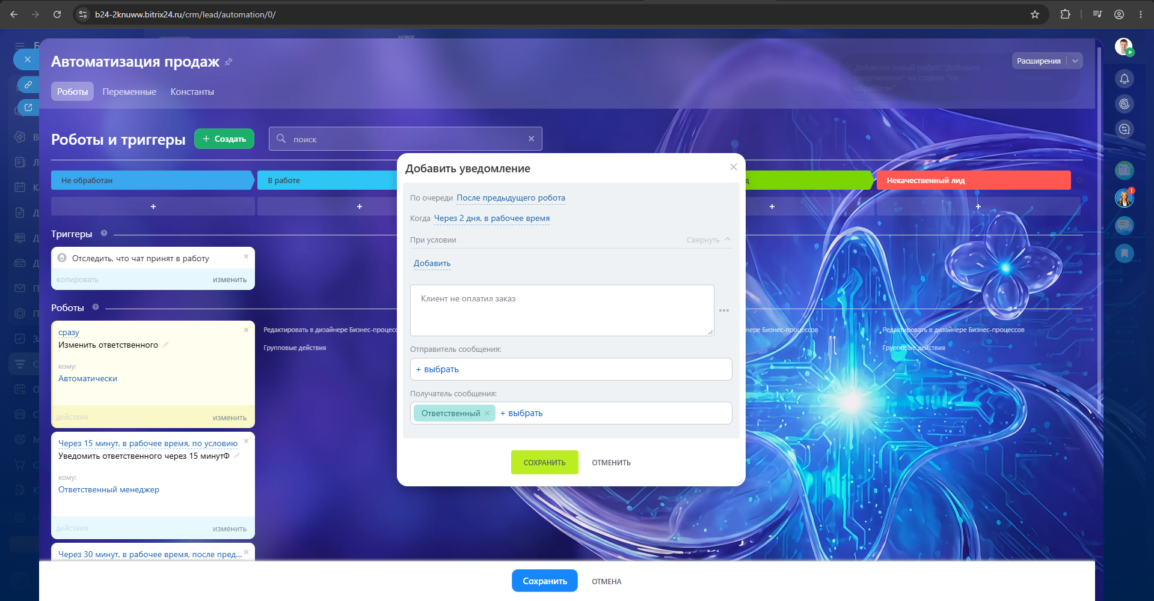
Рисунок 10 – Создание робота №4, уведомляющий о том, что клиент не оплатил заказ
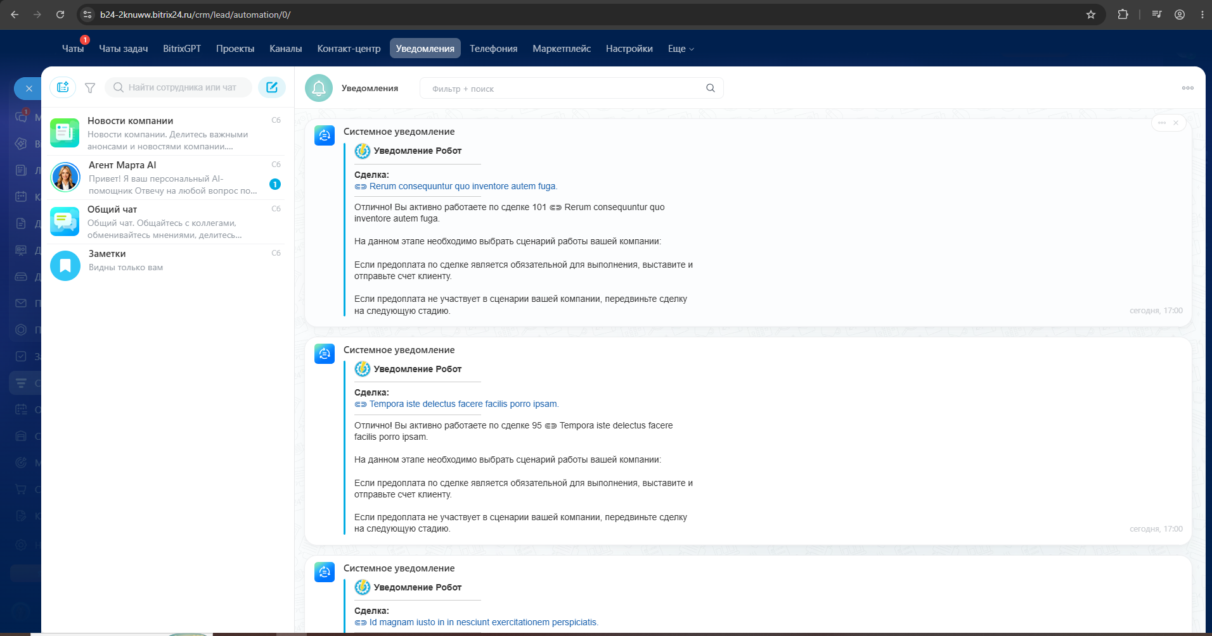
Рисунок 11 – Подтверждение о создании роботов, с помощью уведомлений

ЗАДАНИЕ 2. СОЗДАНИЕ ТЕЛЕГРАМ БОТА И ПОСЛЕДУЮЩАЯ ЕГО ПРИВЯЗКА К САЙТУ:
2.1 Создайте и привяжите к Bitrix24 телеграм бота;
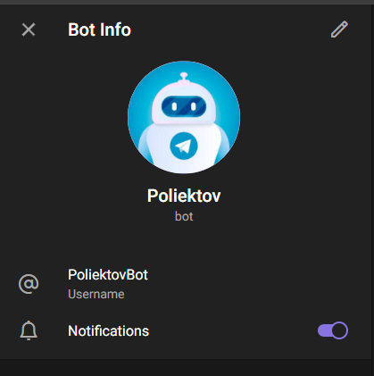
Рисунок 12 – Создание нового робота
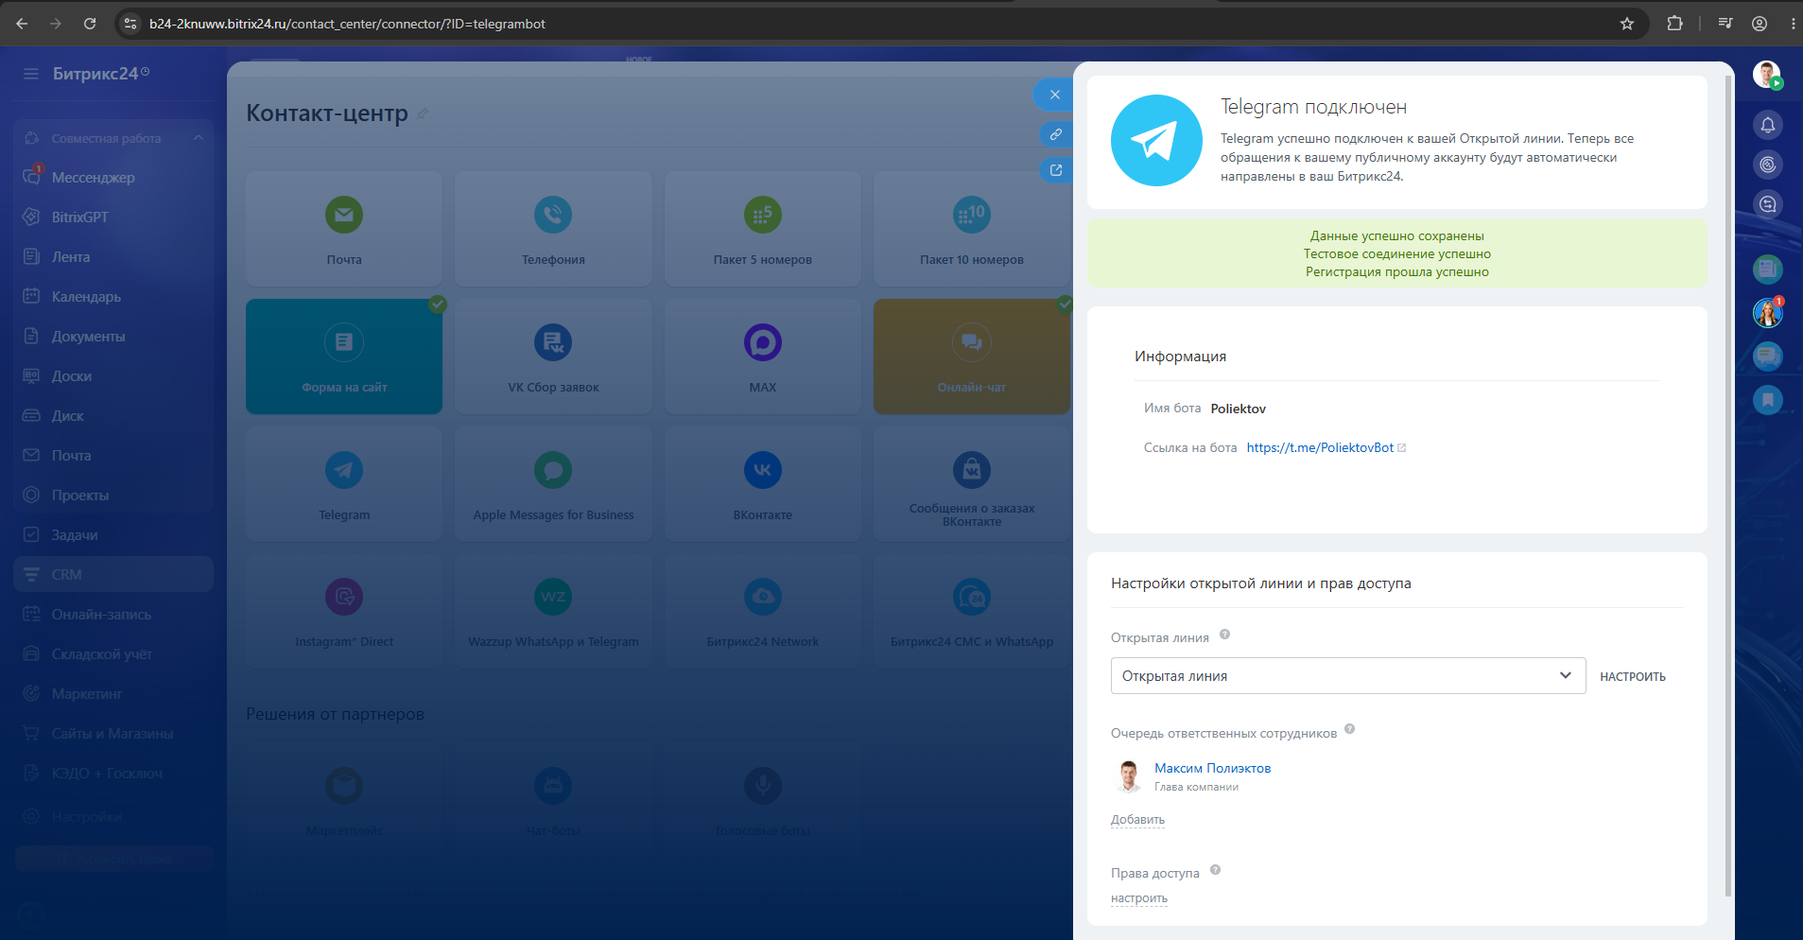
Рисунок 13 – Привязка телеграмм-бота к Bitrix24
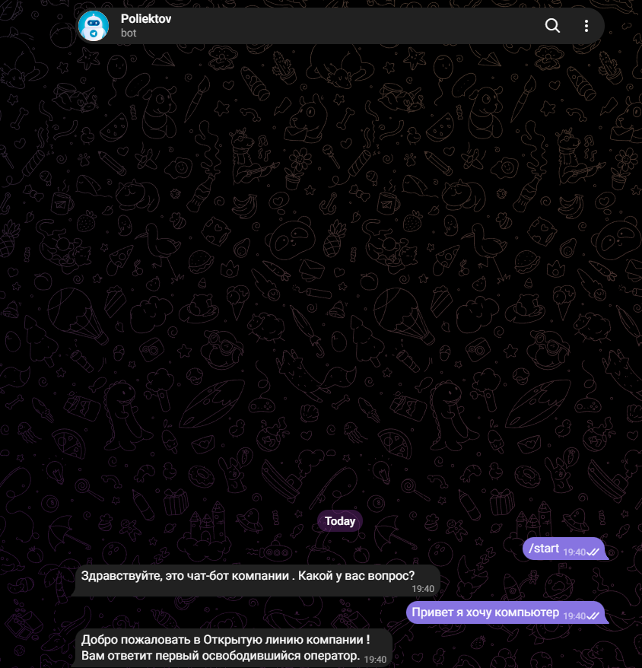
Рисунок 14 – Проверка работоспособности телеграмм-бота
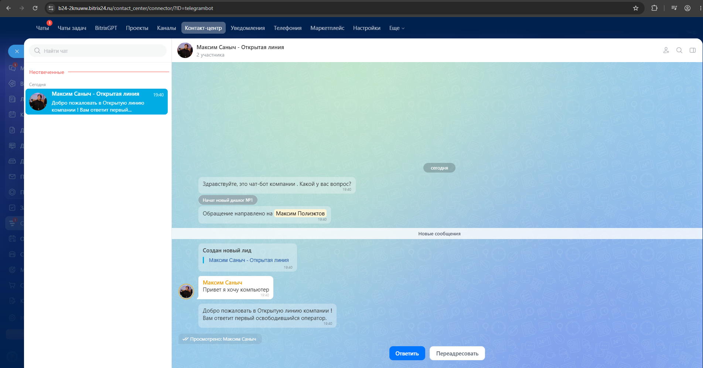
Рисунок 15 – Подтверждение работы привязанного телеграмм-бота к Bitrix24
2.2 Создайте сайт в Bitrix24 ориентированный на ваши товары.
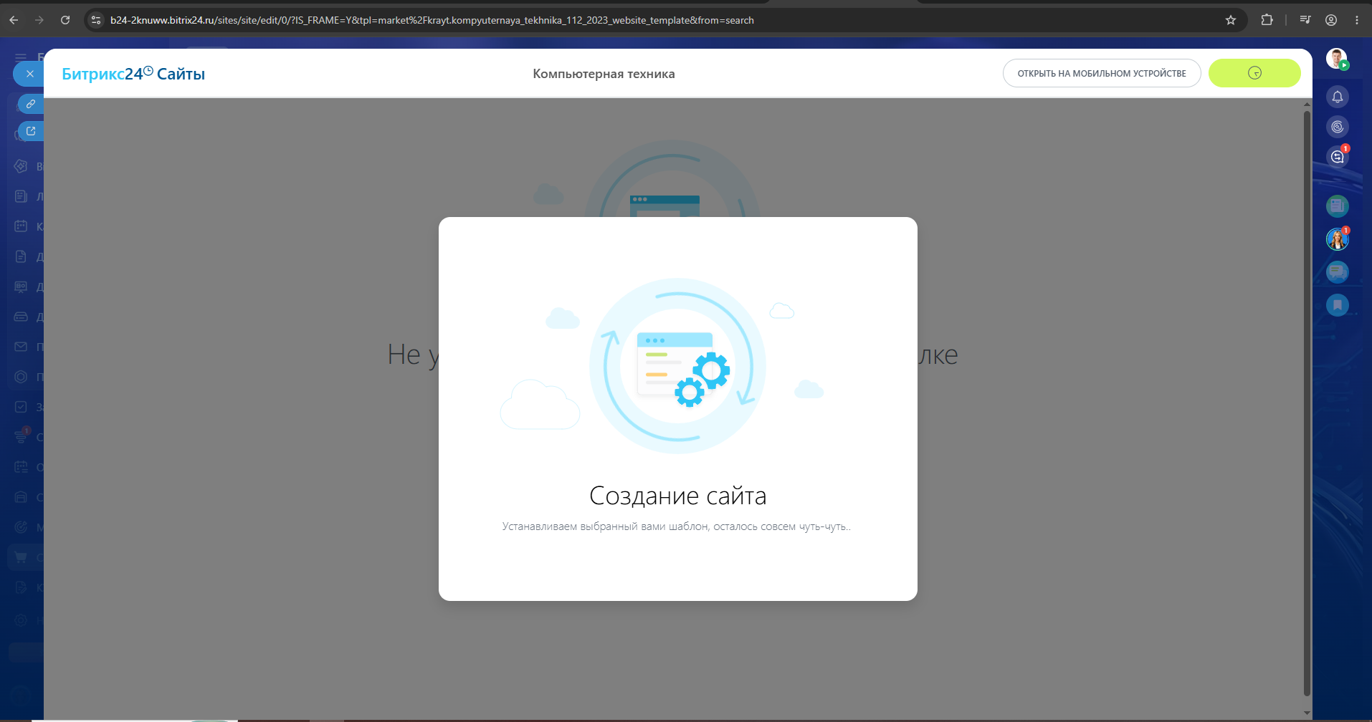
Рисунок 16 – Создание Сайта по продаже компьютерной техники и не только
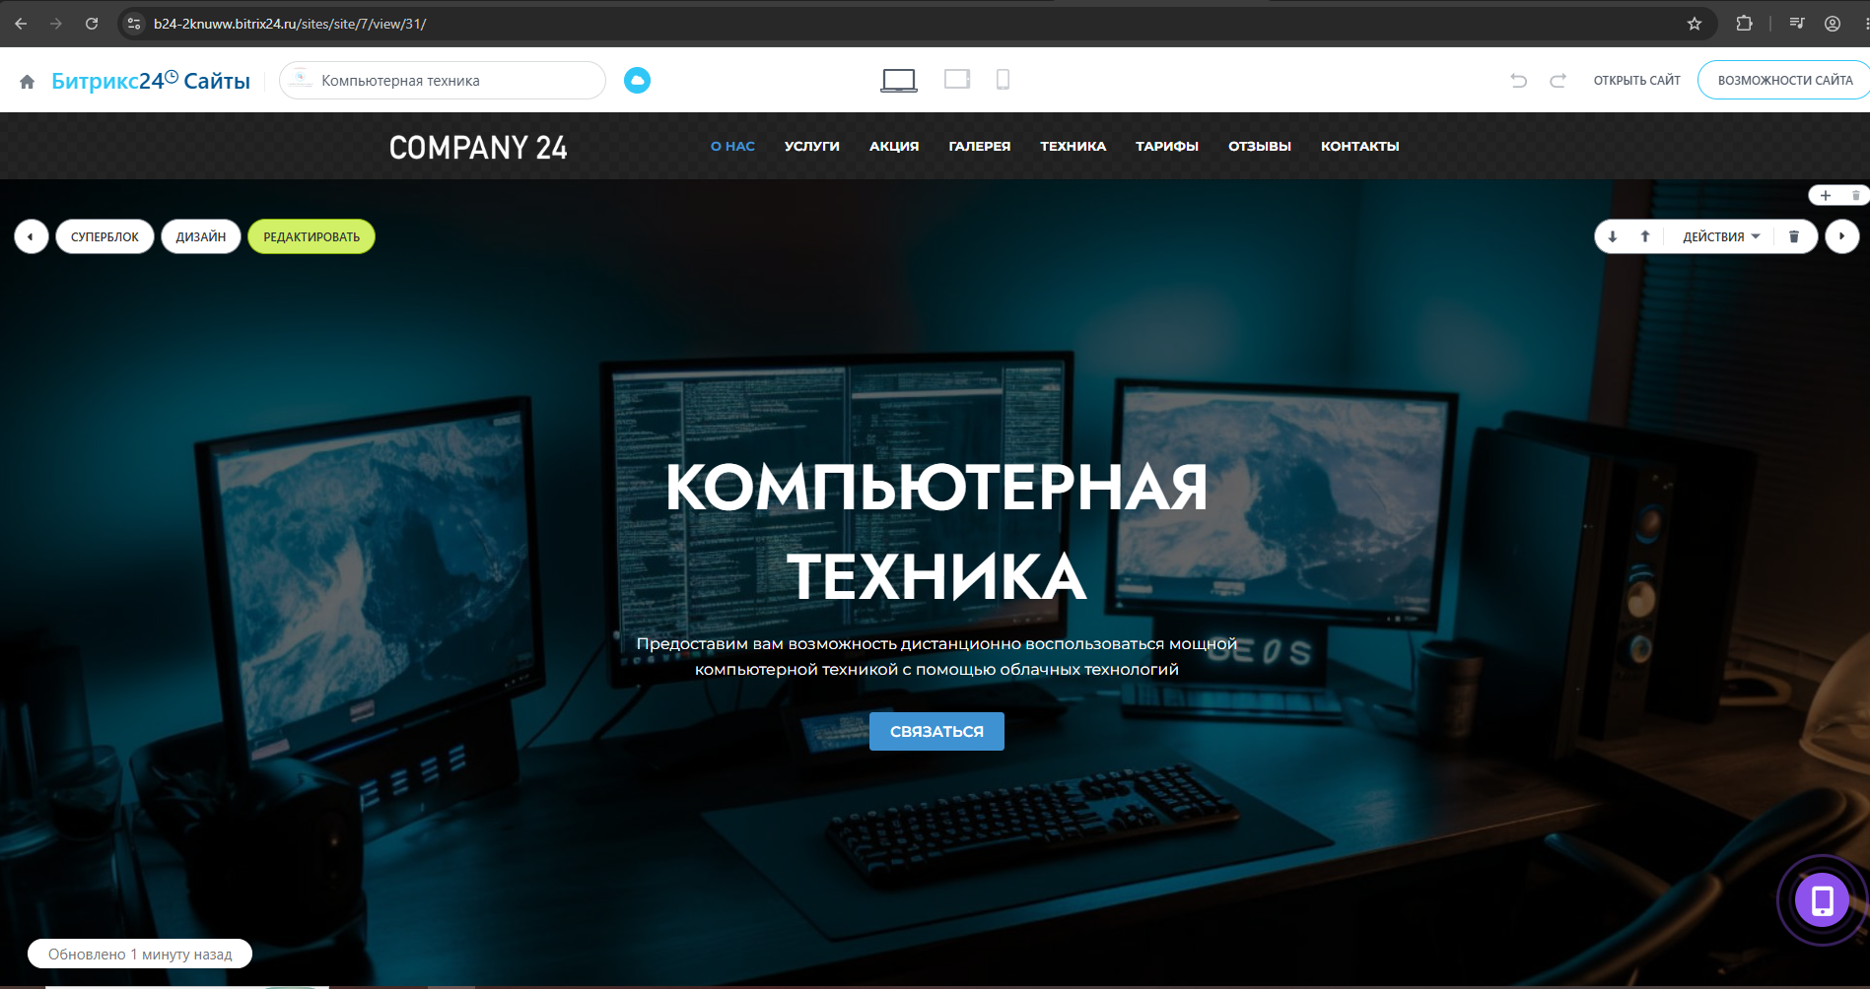
Рисунок 17 – Созданный сайт
2.3 Привяжите телеграм бота к созданному сайту
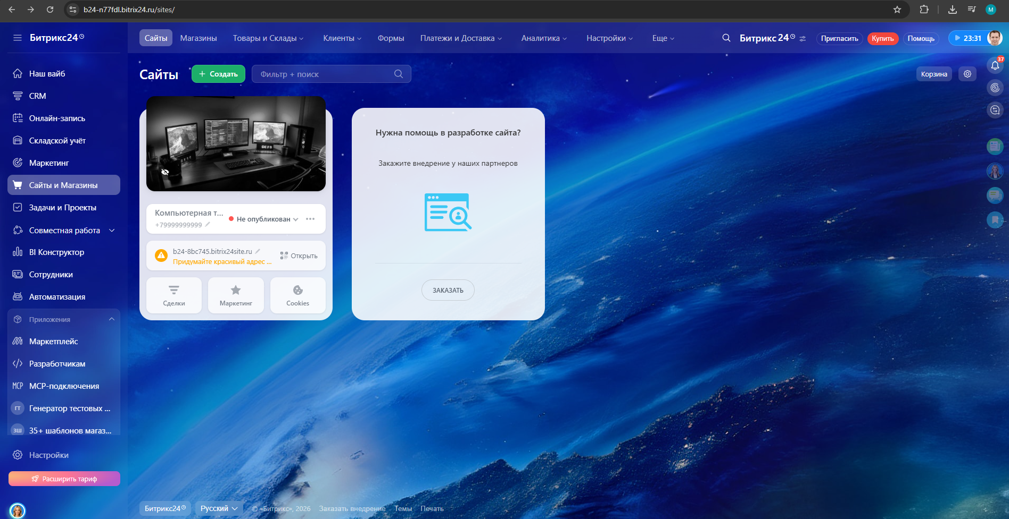
Рисунок 18 – Берем ссылку на сайт с Bitrix24
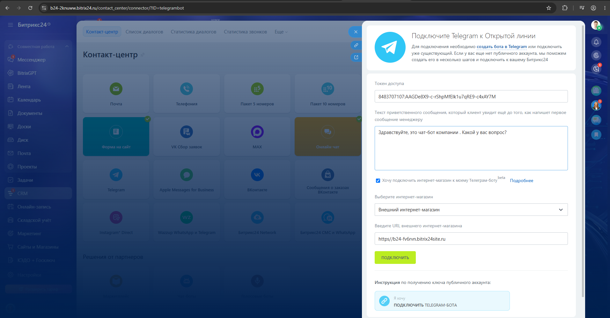
Рисунок 19 – Привязываем бота к Bitrix24 (часть 1)
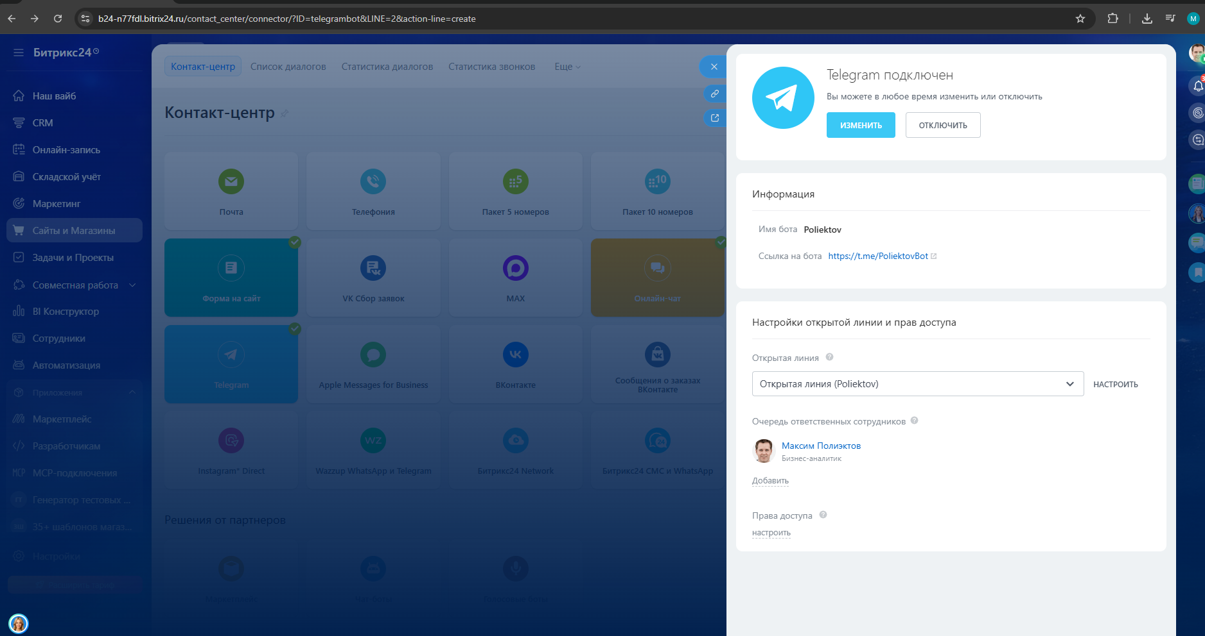
Рисунок 20 – Привязываем бота к Bitrix24 (часть 2)
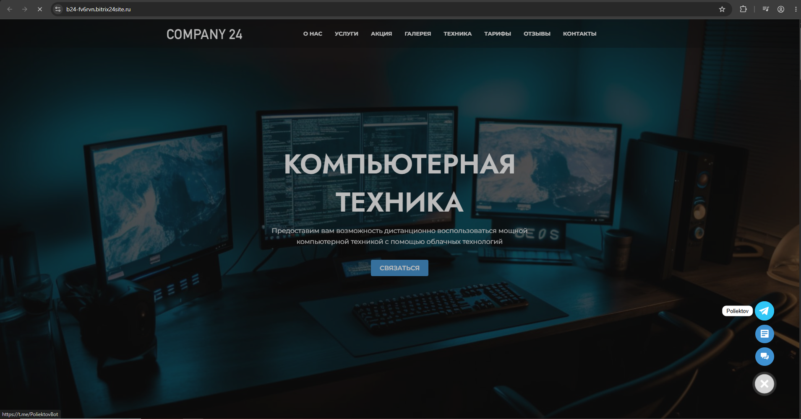
Рисунок 21 – Успешно привязанный телеграмм к обратной связи сайта

Список использованных источников и литературы:
Методические указания для практической работы №6.

